TITULU: Razvoj kritičnog razmišljanja u doba AI-a

Ciljna skupina: 4-7 godina

Trajanje aktivnosti: 40 minuta

Glavni ciljevi učenja:
- Kritično razmišljanje: Počnite razmišljati o velikim pitanjima (npr. Je li to pošteno? je li to ljubazno?) i formira lične mišljenja.
- Govori i slušaj: Praktični jasno i poštovano slušati druge.
- Saradnja: Radite s partnerom kako bi razgovarali, podijelili i stvarali zajedno.
- Etička svijest: Počnite istraživati ideje o tome što je dobro ili loše kada koristimo tehnologiju.
- Kreativno izražavanje: Koristite crtež i dizajn kako biste izrazili osjećaje i mišljenja.
- Prilikom donošenja odluka: Naučite se slažiti ili ne slažete i objasniti zašto, tako da budete sigurni u svoje odluke.



Rezultati učenja:

Znanje i razumijevanje
- Razumijete što su roboti i umjetna inteligencija (AI) u jednostavnim riječima.
- Priznajte da ljudi mogu imati različite ideje ili mišljenja.
- Identificiraj neke stvari koje robot može učiniti i neke stvari koje može učiniti samo čovjek.
- Shvaćate da je važno pitati je li nešto pošteno, dobro ili korisno.
- Počnite istraživati ideju etike (pravni i pogrešni izbori).0

Sposobnosti i sposobnosti
- Slušaj pažljivo priču i prati je.
- Razgovarajte svoje misli jasno koristeći početnike rečenica.
- Radite s partnerom kako biste razgovarali o idejama (ThinkPairShare).
- S poštovanjem se slažeš ili ne slažeš, i daješ razlog.
- Kreativno izražavanje ideja kroz crteže i izraze lica.
- Poznajte osjećaje i jednostavno ih objasnite (npr. Robot je tužan jer...).

Stavovi i vrijednosti
- Pokažite znatiželju o tome kako roboti rade i što mogu učiniti.
- Poštujte ideje drugih djece, čak i ako su različite.
- Razvijajte empatiju razmišljanjem o tome kako se drugi osjećaju.
- Osjećaj se sigurna u dijeljenje osobnih mišljenja.
- Počnite razmišljati o korištenju tehnologije na ljubazan i pošten način.

Europska dimenzija / povezanost s programom Erasmus+
- Podstiču raspravu o vrijednostima pravednosti, uključenosti i dobrotvornosti koje su zajedničke širom Europe.
- Podržati ranu digitalnu pismenost i etičku svijest vezanu za vrijednosti EU-a.
- Uključite mogućnosti za djecu da podijele ili prikažu svoje radove s partnerskim školama u drugim zemljama.
- Promicati kulturu slušanja, poštovanja i razumijevanja u učionici u skladu s Erasmus+ Ciljevi suradnje i aktivnog državljanstva.

Resursi i alati

Izvori za istraživanje:
- Priča koja odgovara starosti ("Moj učitelj je robot")
- Fotografske knjige ili kratki videozapisi na robotoima ili učionicama s tehnologijom
- Jednostavan prikaz stvarnih robota koji se koriste u školama, bolnicama ili kućama

Potrebni materijali
- U tisku ili digitalnom prikazu
- Predloge za crtanje izraza
- Ključci za boje ili olovke
- Uloženi znakovi za pristajanje i neslaganje (neopcionalno)
- Prostor za fizičko kretanje (aktivnost s kojom se slažete ili ne slažete)

Radne metode

- Priča i rasprava Čitanje jednostavne priče za pokretanje razmišljanja.
- Razmišljajte parom dijelite strukturirani način kako pomoći djeci da razmišljaju i govore.
- Razgovor Ograničenje Jednostavna aktivnost pristavanja/ne pristajanja koristeći kretanje tijela ili znakove.
- Kreativno izražavanje crtanje i bojenje za predstavljanje mišljenja i emocija.
- Display and Reflect Stvaranje prikaza klase koji prikazuje različite poglede (npr. zid Dobrog robota/Lošeg robota).
- Učenje u igri Poticanje na aktivno sudjelovanje u poštovanom i zabavnom okruženju.

Uvod i motivacija | Istraživanje i učenje | Kreativna primjena | Osvrt i vrednovanje
5 min  Uvod i motivacija  - Učitelj uvodi ideju razmjene različitih mišljenja (debata).  - Jednostavno objasni što su roboti i kako bi mogli pomoći u školama.  - Pročitajte priču glasno "Moj učitelj je robot".  - Pokaži fotografiju učitelja robota. | 10 minuta  Priprema za aktivnost "Suglašavanje" i "Ne".  - Razmišljaj: Tiho trenutak da razmisliš o priči.  - Razgovarajte s partnerom koristeći početnike rečenica.  - Djeljenje: Neki djeca dijele ideje s razredom.  - Učitelj navodi ideje na ploči (Što nam se svidjelo / Što nam se činilo čudno). | 10 minuta  Kreativna primjena i mini-debata  - Čitajte jednostavne izjave o raspravi glasno.  - Djeca pokazuju pristanak ili neslaganje (kretanje, palci, znakovi).  - Podsticaj kratke razloge: Slažem se jer... | 15 minuta  Ocenjivanje i kreativni zadatak  - Boji i dizajnira predložak učitelja robota.  - Izberite izraz (sretan, tužan, korisni itd.).  - Podijelite zašto su izabrali taj lice i boju.  - Displej na zidu: Dobri učitelji robota vs. Zli učitelji robota.

Uvod i motivacija

Uvod u raspravu i razmišljanje o robotima i pravednosti:
-Zdravo svima.
Danas ćemo napraviti nešto jako uzbudljivo. Naučit ćemo se dijeliti naše ideje i slušati jedni druge, baš kao što to rade znanstvenici i veliki mislilaci!
Ponekad u svijetu, ljudi imaju različita mišljenja. To znači da ne misle svi na isti način i to je u redu! Kada ljudi govore o različitim idejama i daju razloge, to se zove rasprava.
Danas ćemo pokušati malo raspravljati o nečemu vrlo zanimljivom...
Roboti i računari postaju pametniji. Neki ljudi misle da bi roboti mogli biti učitelji, pomoćnici u bolnicama ili čak vozači automobila. Ali drugi misle da moramo biti vrlo oprezni i postavljati pitanja poput: Je li to pošteno?
Je li to
ljubazno? Je
li to sigurno?
Ovo se nazivaju velika pitanja razmišljanja ili etika. To znači samo razmišljati o tome što je ispravno ili pogrešno, pošteno ili nepravedno.
Slušat ćemo, podijeliti naše ideje i razmišljati o tome u što vjerujemo. Ne moraš se složiti, ali moraš biti poštovan i ljubazan kad netko drugi dijeli svoje misli.
Jeste li spremni biti veliki mislioci danas?

Istraživanje i učenje
Mogu li roboti zamijeniti vašeg učitelja?
Uvod: Učitelj će svojoj razredu pročitati ovu jednostavnu priču s slikom učitelja robota.

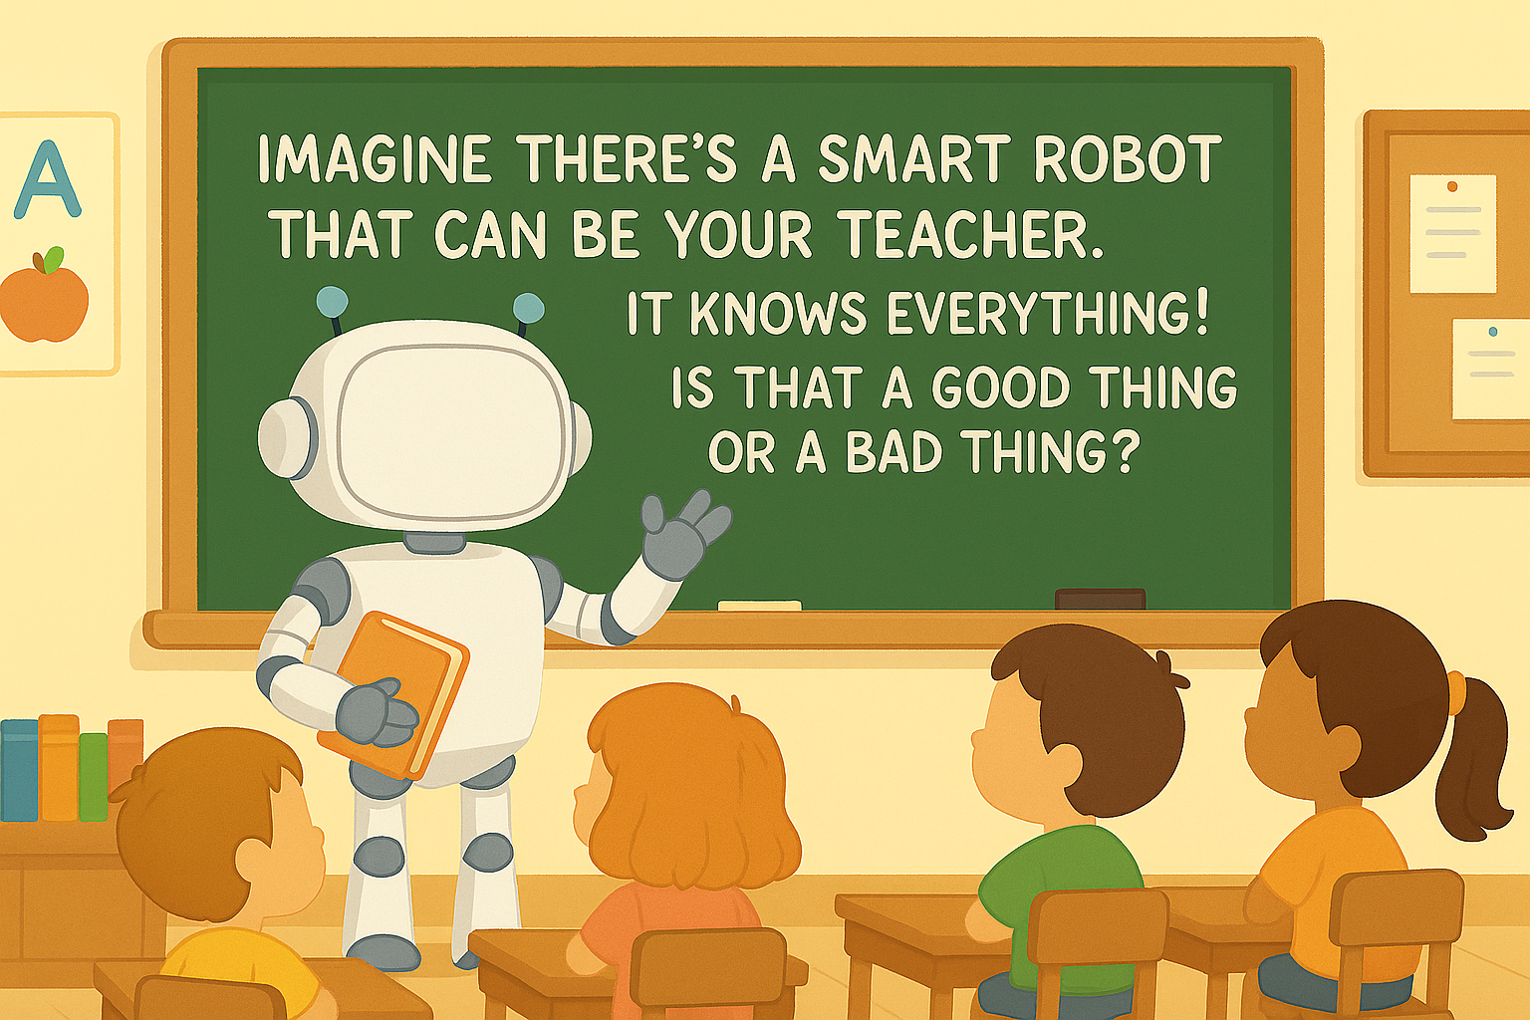

Jednostavna priča o učitelju:
Priča: Moj učitelj
je robot
Jednog jutra, nešto vrlo neobično se dogodilo u
školi. Kad su djeca ušla u razred, učiteljica nije bila tamo.
Umjesto toga, stoji uz ploču, bio je sjajan, srebrni robot s glatkim glasom i prijateljsko lice.
"Dobro jutro, razred", rekao je robot. Ja sam R.O.B.O. Tvoj novi učitelj.
Djeca su se iznenadno pogledala.
Gdje je naš obični učitelj?
Vaš učitelj je odsutan za sada, rekao je R.O.B.O. Pomoći ću ti da naučiš danas.
Robot je zaplakao rukama i sve stolice su se lijepo smještene na
mjesto. Pokazao je na ekranu bojne slike, pomogao svakoj djeci u svom radu i sjećao se imena svih bez pitanja.
Ovaj robot stvarno mnogo zna, šapnuo je jedno dijete.
Tijekom priče, R.O.B.O. je čitala glasno, a nikad nije gledala u knjigu.
Za vrijeme matematike, svakom djetetu je dao drugačiji zadatak, baš za njega.
Ali kad je došlo vrijeme za izlazak, stvari su se osjećale malo drugačije.
Možete li doći i igrati igru s nama? Jedno dijete je pitao.
"Ne igram igre", rekao je R.O.B.O. Ali mogu gledati sigurno odavde.
Kasnije je netko bacio olovku i izgledao uzrujan.
R.O.B.O. je brzo dao novu, ali nije rekao, "Da li si dobro?"
Na kraju, robot je rekao, "Svi ste dobro radili. Vidimo se sutra.
Djeca su se spakirala. Neki su se nasmijali. Neki su razmišljali. Neki
nisu bili baš sigurni kako se osjećaju.
Na putu kući, jedno dijete je rekao, "To je bio čudni dan".
Još jedan je nagovorio. Robot mi je puno pomogao. Ali nedostajao mi je način na koji se naš učitelj smije.
Sviđalo mi se kako robot može učiniti mnogo stvari istovremeno, rekao je još jedan.
Svi su imali drugačije mišljenje. Ali svi su se
složili: Sutra će biti zanimljiva bilo da su naučili od čovjeka ili robota.
Kraj

Aktivnost ThinkPairShare: "Robot Teacher What Do You Think?": Ova strategija će pomoći djeci da razmisle o priči, istražuju svoje ideje, slušaju druge i pripremaju se za raspravu o tome što se slaže ili ne slažu.
- RAZMISLI (vrijeme u tišini — 1 minuta)
  - Nakon čitanja priče "Moj učitelj je robot", zamoli djecu da se sjede tiho i razmisle o tome što im se svidjelo ili nije svidjelo u tome da imaju robota kao učitelja.
  - Predlaže učitelju: Dajmo tiho
trenutak da razmislimo. Što misliš o učitelju robota? Što je bilo dobro? Što je bilo čudno ili drugačije?
- PAIR (govor s partnerom 2–3 minuta)
  - Pozivite djecu da se obrate na osobu koja je pored njih (ili ako je potrebno, dodijelite parove).
  - Daj im jednostavne početne rečenice kako bi im pomogli da podijele:
    - „Mislim da je robot učitelj ___ zato što ___.”
    - „Svidjelo mi se kada je robot ___.”
    - „Nisam siguran/sigurna u robota učitelja zato što ___.”
  - Primjeri primjer ako je
potrebno: Mislim da je učitelj robota zanimljiv jer može pomoći svima istovremeno.

Kreativna primjena
Aktivnost dijeljenja: Ovdje je popis jednostavnih pitanja s kojima se slažemo ili ne slažemo na temelju priče "Moj učitelj je robot". Ove su riječi kratke, jednostavne za razumijevanje i namijenjene da podstaknu djecu da razmisle i jasno izražavaju svoje misli. Učiteljica bi mogla početi modeliranjem kako reći Slažem se jer... ili Slažem se jer... kako bi pomogla djeci da nauče kako dati razlog za svoj izbor.

Slažem se ili ne slažem?
(Djeca mogu odgovoriti tako što stoje na jednoj strani sobe, koristeći palčeve gore i dolje ili podignu znakove)
- Učitelj robota može vam pomoći u učenju jednako dobro kao i čovjek.
- Učitelji robota su bolji jer se nikada ne umiru.
- Važno je imati nekoga tko zna kako se osjećaš.
- Roboti mogu biti dobri učitelji jer uvijek slijede pravila.
- Volio bih da imam učitelja robota svaki dan.
- Pravi učitelj je bolji u igranju i zabavi.
- Roboti nikada ne bi trebali biti učitelji.
- Roboti mogu pomoći u učionici, ali ne bi trebali biti jedini učitelj.
- Nedostajao bi mi pravi učitelj da im robot zauzme mjesto.
- Ponekad je lijepo imati i robota i pravog učitelja.
Evo nekoliko besplatnih online priča i glasno čitanja s robotima koji su savršeni za djecu:
Izložbe i glasno čitanje robotnih priča
1. Socket Friendly Robot (YouTube) Čarovit
čitanje glasno gdje Socket sprijateljuje se s mišom i uči vrijedne lekcije.
Socket Friendly Robot čita glasno Djeca prodaju...
2. Robots Don't Make You Go to Bed
(YouTube) Zabavna priča o robotu na temu za spavanjeIdealna za završetak.
Roboti ne tjeraju da ideš u krevet. Pročitajte glasno za djecu.
3. The Robot Bedtime Book od Daniela
Erricka Zabavna priča za spavanje koja podstiče djecu da se pretvaraju da se igraju kao roboti
dok spavajusve besplatno online. (freechildrenstories.com, youtube.com)
Besplatne priče i zbirke robotnih knjiga
- Six Silly Robots
(PDF) Jednostavna priča o rimiranju i brojanju s matematičkom integracijom iz Centra za učenje matematike odlična
za rane čitaoce. (mathlearningcenter.org)
- Little Robot
Ljepa ilustrirana priča (o znatiželjnom robotu po imenu Riko) savršena za čitanje prije
spavanja. (readthetale.com)
Platforme i resursi za e-knjige na robotsku temu
- StoryJumper Robbie the
RobotPublic 16-stranična slika knjiga u kojoj mladi pronalazač omogućuje besplatno čitanje prijatelja robota
nakon prijave. (storyjumper.com, lifewire.com)
- StoryJumper Učenje robotike u vrtištu Zabavna priča
od 34 stranica u kojoj se uvode roboti i kodiranje u učionici free za čitanje
na StoryJumperu. (storyjumper.com)
- OhMyTales Robot Stories Collection
Više od 120 besplatnih dječjih priča o robotima, uključujući avanture poput Tommy's Robot
Rescue. (ohmytales.com)
Ostale platforme za besplatno čitanje s robotskim pikovima
- Međunarodna digitalna knjižnica djece
(ICDL) Slobodan pristup tisućama dječjih knjiga na desetine
jezika (wikipedia.org, ohmytales.com)
- Internet Archive s Dječije knjižnice
Širok izbor besplatnih ilustriranih dječjih knjiga; Pokušajte tražiti robot kako biste vidjeli što je
dostupno. (g. wikipedia.org)

Osvrt i vrednovanje
Učenici će dobiti šablon robota za bojenje i crtanje izraza lica
Za nastavak aktivnosti jednom učeniku će se dati šablon robota. Oni moraju odlučiti koja će boja biti robot i koji će izraz imati robot. Oni moraju opravdati ako robot ima sretan, tužan, ljut izraz itd. Oni moraju opravdati zašto su dizajnirali svoj robot da bude dobar ili loš, sretan ili tužan, korisni ili nepomožni. To će dovesti do rasprave između djece i prikazanjem njihovih robota na zidu to će pokazati rezultat rasprave. Jedna strana za Bad Robot učitelja i druga za The Good Robot učitelja.

